**"Домашнее задание по Composer"**

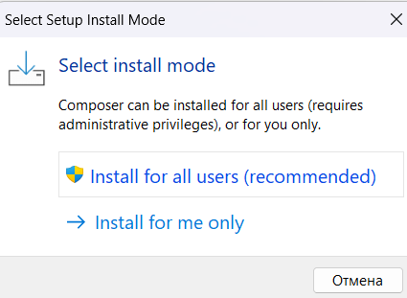

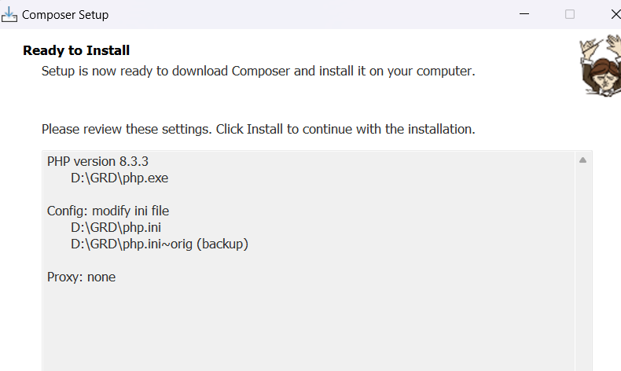

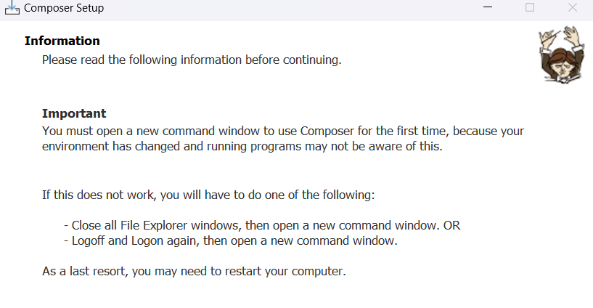

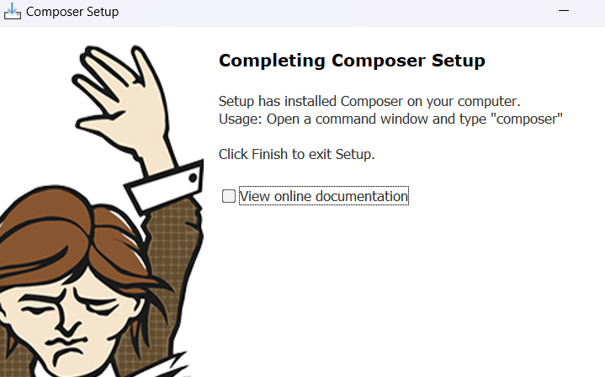

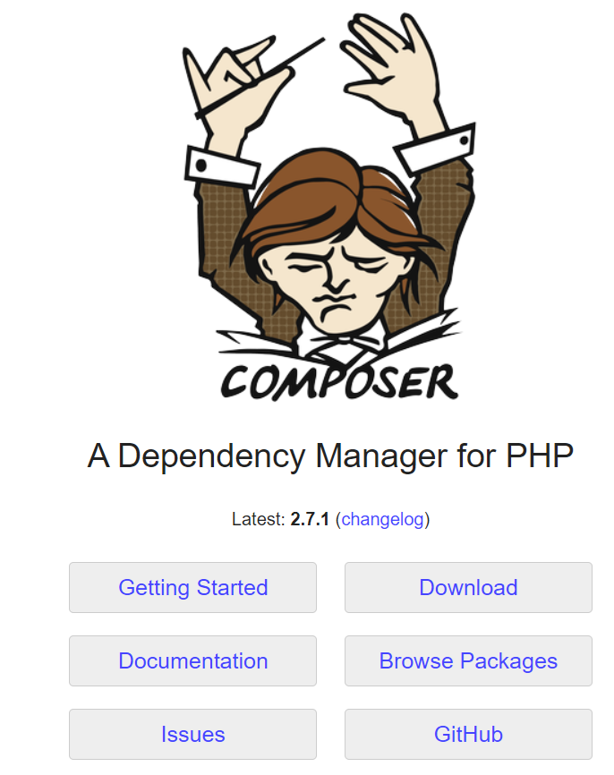

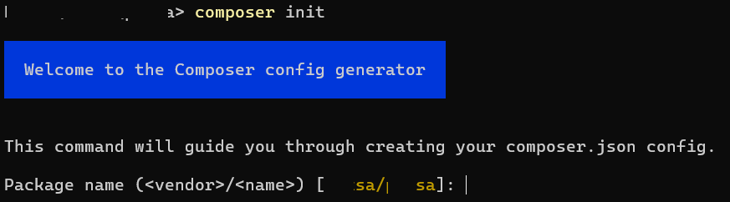

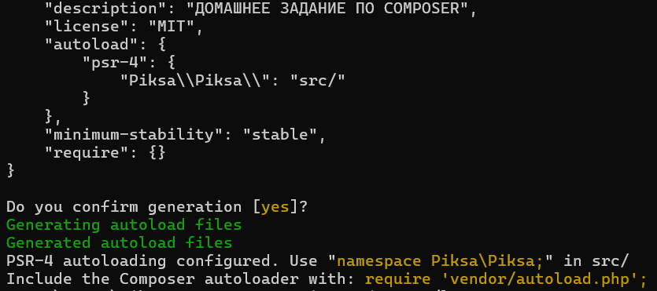

**Дополнительное задание (со звёздочкой)**

Ответьте на следующие вопросы:

1. **В чем разница между файлами composer.json и composer.lock ?**

**composer.json** — это файл конфигурации проекта, который содержит список зависимостей и другие параметры проекта, такие как автозагрузка, скрипты и т.д. В этом файле указываются пакеты, необходимые для работы проекта, и их желаемые версии (или диапазоны версий). Это основной файл, с которым вы работаете при добавлении, обновлении или удалении зависимостей в вашем проекте.

**composer.lock** — это файл, который генерируется автоматически при выполнении команды composer update, composer install или composer require. Файл composer.lock точно фиксирует версии всех установленных пакетов (включая зависимости этих пакетов), обеспечивая тем самым, чтобы все, кто работает с проектом, использовали одинаковые версии пакетов. Это гарантирует согласованность среды разработки между разными разработчиками и средами (например, тестовой и продуктивной), предотвращая проблемы типа "у меня работает, а у тебя нет".

1. **В чем разница между директивами require-dev и require внутри файла composer.json?**

**require** используется для указания пакетов, которые являются необходимыми для работы вашего проекта в продакшене. Это зависимости, без которых ваш проект не сможет функционировать должным образом.

**require-dev** указывает на пакеты, которые нужны только для разработки проекта, например, инструменты для тестирования, форматирования кода, генерации документации и т.д. Пакеты, указанные в require-dev, не устанавливаются, когда проект разворачивается в продакшен среде (если явно не указано иное).

1. **В чем разница между запуском команды composer install и composer update?**

**composer install** используется для установки зависимостей, указанных в файле composer.lock, или, если composer.lock отсутствует, устанавливает зависимости согласно описанию в composer.json. Эта команда гарантирует, что будет установлена точно та же среда, что и у других членов команды или в других средах (например, продакшене), благодаря использованию версий из composer.lock.

**composer update** обновляет все ваши текущие зависимости до последних версий, совместимых с ограничениями, указанными в composer.json, и обновляет composer.lock с новыми версиями. Эту команду следует использовать с осторожностью, так как она может обновить пакеты до новых версий, что потенциально может привести к несовместимостям в проекте.